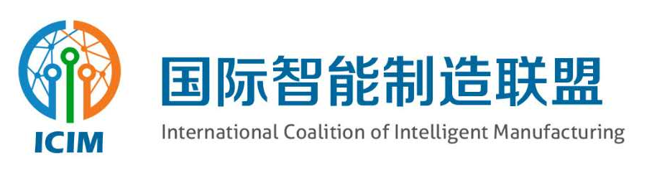
“2024世界智能制造十大科技进展”遴选工作方案
国际智能制造联盟（ICIM）于2024年6月20日-10月10日开展“2024世界智能制造科技进展”征集活动，意在搭建智能制造科技进展分享、交流平台，，引导全球智能制造的发展，为全球制造业开拓新机遇与新空间，提升新标准，共创合作新未来。

1. 参与方式
“2024世界智能制造十大科技进展”通过“推荐+研讨+遴选”方式产生。ICIM将邀请联盟成员单位或专家推荐。可以自荐，即推荐本企业或本人所在研究团队的智能制造科技进展成果；也可以他荐，即推荐本企业或本人所在研究团队以外的企业或研究团队的智能制造科技进展。征集的科技进展成果经过ICIM学术委员会和产业委员会专家研讨和遴选，遴选出“2024世界智能制造十大科技进展”。

2. 征集范围
- 智能制造技术：聚焦关键技术、赋能技术，包括先进制造技术与新一代信息技术融合的交叉技术；传感与控制技术、先进设计技术、故障诊断与健康维护技术、数字孪生技术、工业软件、物联网、人工智能技术、工业大数据、工控安全技术、智能制造标准等。
- 智能产品：聚焦于智能装备，包括数控机床、基础制造装备、工业机器人、增材制造装备、监测检验装备、自动识别设备、智能传感与控制装备、智能仓储与物流装备、控制系统、人机协作系统等。强调实现智能装备实时数据采集、监测控制和参与协同制造等。
- 智能生产：聚焦于智能车间、智能工厂、智能供应链。
- 智能车间：具备数据驱动、自主控制、协同制造等特点，智能制造技术与装备作用到车间生产计划、生产调度、制造工艺、质量控制等方面，实现制造的柔性、敏捷、绿色、高效。
- 智能工厂：智能制造技术与装备作用到工厂或企业的数字化智能化，涉及生产、管理、能源、物流等方面，强调工厂的数字化集聚、网络化共享、平台化协同等。
- 智能供应链 ：企业供应链建设、管理和评估等。
- 智能服务：聚焦于产品服务和生产性服务。制造业企业对产品全生命周期过程的智能服务，如网络协同制造、大规模个性化定制、智能运维、共享制造等。
- 制造业领域应用：在制造装备、零部件制造、汽车、轨道交通装备、船舶及海洋工程装备、航空航天装备、电子信息、纺织、食品加工与制造、生物医药制造、钢铁化工、金属冶炼、家电等领域的智能制造应用场景、智能制造整体解决方案等。

3. 遴选标准
时间维度2022-2023年
创新性：考量有国际水平的智能制造科技突破或实质性的升级改进程度，解决重点方向技术的难易程度，专利及授权情况这三个方面。
引领性：考量掌握智能制造行业或产业领域中技术源头，成为技术制定者或引领者，未来应用中具有的示范性、典型性和适用性这三个方面。
应用性：考量经济效益（效率、效能、投资回报率等），社会效益（对促进产业结构优化，生态环境、生活环境改善，以及对行业/地区创新能力和竞争力提升的贡献程度），以及应用和推广程度（面和量，以及预期应用前景）这三个方面。

4. 遴选流程
- 2024年6月20日-10月10日，ICIM开展“2024世界智能制造科技进展”的征集；
- 2024年10月15日，ICIM完成征集材料的形式审查；
- 2024年10月20日前，ICIM组织学术委员会专家根据遴选标准对科技进展成果进行第一轮研讨，遴选出15项进入终评；
- 2024年10月25日前，ICIM组织学术委员会和产业委员会专家召开第二轮研讨和遴选，并提出对应的意见和建议。采用差额投票方法从15项中选出10项，确定入围的“2024世界智能制造十大科技进展”；
- 2024年10月25-31日，“2024世界智能制造十大科技进展”的入围成果在ICIM内进行公示（公示期为7天）;
- 2024年11月下旬，在世界智能制造大会上发布“2024世界智能制造十大科技进展”;

5. 推荐文件的填写要求

文件1：2024世界智能制造科技进展推荐表（中文填报,word格式）
项目名：
申报单位：
联系人：
电话：
邮箱：
注意：文字字数不超过3000字，但必须包含以下4个方面的内容。
1.本项智能制造科技进展的背景和意义
2.本项智能制造科技进展创新性。
说明：可从本项进展科技突破的智能制造水平或实质性的升级改进程度、解决重点方向技术的难易程度、专利及授权情况3个方面阐述，与同类、同行业的科技进展进行横向对比，要有指标、数据支撑。
3.本项智能制造科技进展的引领性
说明：可从掌握智能制造行业或产业领域中技术源头、成为技术制定者或引领者、未来应用中具有的示范性/典型性/适用性3个方面阐述。
4.本项智能制造科技进展的应用性
说明：本项科技进展应用前后，在经济效益、社会效益、应用和推广程度3个方面的提升，建议有前后数据的对比，能用表格最好。

文件2：“2024世界智能制造科技进展”承诺书
具体要求：可任选中、英其中一个版本，补充完整公司名称、推荐项目名称，打印后项目负责人签字，形成PDF格式文档。
“2024世界智能制造十大科技进展”承诺书
公司已了解“2024世界智能制造十大科技进展”推荐的相关时间维度、征集范围、遴选标准、遴选流程等情况和要求，现推荐本项目： 参评“2024世界智能制造十大科技进展”活动。我们已如实填写“2024世界智能制造十大科技进展”有关文件，并对本次推荐郑重承诺如下：
1.推荐科技进展所涉及的内容和相关数据真实准确，无欺瞒和作假行为。
2.推荐科技进展的相关技术系合法使用，知识产权权属清晰，无知识产权纠纷。
3.贵公司提供的所有文件已做脱密处理，不涉及国家、军事、商业秘密。
4.推荐科技进展可以接受相关部门的监督检查。

本公司如果违反以上承诺，将自愿退出本次“2024世界智能制造十大科技进展”遴选活动。

申报单位项目负责人签字：
年 月 日

年 月 日

6. 联系方式 Contact details
请参加“2024世界智能制造十大科技进展”遴选活动的公司于2024年10月10日前，将上述文件1、2发送至ICIM工作邮箱liuyq@cmes.org。有任何问题也欢迎随时沟通和交流。

联系人Contact:：刘艳秋（Liu Yanqiu）
电话Tel：+86-10-68799025
Mobile: +86-13488689375
邮箱E-mail：liuyq@cmes.org

2017-2023年历届智能制造“双十”科技进展成果展示：http://imac-cast.org.cn/TwinsShow.aspx

